|  |  |  |  |
| --- | --- | --- | --- |
| **COLEGIO PSICOPEDAGÓGICO EL ARTE DEL SABER – WORK GUIDE** | | | |
| **SUBJECT: English** | **GRADE: Fifth** | **Third Period.** | **Delivery Date:**  **August 21/2020** |

**Sports**

* Observe some of the most practiced sports in the world.

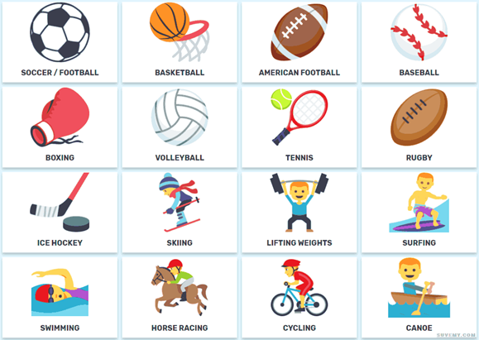

****Practicing a sport is as important as feeding ourselves to keep our body and mind healthy, throughout history the man has invented new sports.

* Para ésta semana elaboraremos un friso muy creativo con los diferentes deportes, debe contener imágenes de los deportes consultados y debajo una oración con cada deporte escogido. Practica la pronunciación de cada oración. Esta será la evidencia para esta semana.

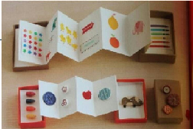

Example:

**No es necesario tener nuestro friso para la clase virtual, en clase realizaremos actividades de speaking**.